ČETRTEK, 26.3.2020

SLJ – Poročilo
DZ, str. 33
Namesto poslušanega posnetka, preberi zapisano besedilo.

10 Poročilo o kulturnem dnevu

Radijski voditelj: Šolski radio Regljač. Na vrsti so poročila. Eva iz 3. razreda je napisala poročilo o kulturnem dnevu.
Eva: V petek smo imeli na šoli kulturni dan. Učenci tretjih razredov smo obiskali Tržič, kraj, ki je znan predvsem po čevljarstvu. Ob 8. uri smo se učenci in učitelji zbrali pred šolo, kjer nas je že čakal avtobus. Odpeljali smo se ob osmih in petnajst minut. Vozili smo se približno dvajset minut. Izstopili smo na tržiški avtobusni postaji. Najprej smo se peš odpravili po starem delu mesta, kjer smo videli obnovljene hiše obrtnikov, ki so tu živeli in delali nekoč. Na griču nad mestom smo videli večjo zgradbo, ki ji domačini pravijo grad. Na koncu starega dela mesta je tržiški muzej. Pred njim nas je čakal gospod Šter, tamkajšnji kustos. Pod njegovim vodstvom smo si ogledali obrtniške zbirke usnjarstva, kolarstva, oglarstva, tekstila in čevljarstva. V čevljarski zbirki je tudi čevljarska delavnica s konca 19. stoletja. Ob 10. uri in 30 minut smo iz muzeja odšli proti Kurnikovi hiši. Tu se je rodil ljudski pesnik Vojteh Kurnik. V hiši je ohranjena črna kuhinja s starimi posodami in drugo opremo. V neposredni bližini je Tekčeva galerija. V njej smo si ogledali razstavo jaslic. Utrujeni, vendar zadovoljni, saj smo si ogledali veliko zanimivih stvari, smo se ob 12. uri in 30 minut spet zbrali na tržiški avtobusni postaji, od koder smo se z avtobusi odpeljali v domači kraj.

Ustno odgovori:
- Kdo je napisal poročilo? Kje je bilo objavljeno?
- Je besedilo resnično? Po čem sklepate?
- Ste že kdaj bili v muzeju? Pripovedujte.

- Katerega dne so imeli na šoli kulturni dan?
- Učenci katerih razredov so obiskali Tržič?
- Po čem je znano mesto, ki so ga obiskali?
- Ob kateri uri so se učenci in učitelji zbrali pred šolo?
- Kaj jih je čakalo pred šolo?
- Kdaj so se odpeljali izpred šole?
- Koliko časa so se vozili?
- Kje so izstopili iz avtobusa?
- Kam so se najprej odpravili?
- Kaj so videli v starem delu mesta?
- Kako se imenuje stavba, ki stoji nad mestom?
- Kje je Tržiški muzej?
- Kdo jih je čakal pred muzejem?
- Kaj je gospod Šter po poklicu?
- Kaj so si učenci in učitelji ogledali pod njegovim vodstvom?
- Katere obrtniške zbirke jim je pokazal gospod kustos?
- Kaj je v čevljarski zbirki?
- Iz katerega stoletja je čevljarska delavnica?
- Kako se imenuje hiša, ki so jo obiskali?
- Kdo se je rodil v Kurnikovi hiši?
- Kakšna kuhinja je v Kurnikovi hiši?
- Kaj je v črni kuhinji?
- Kje je Tekčeva galerija?
- Kaj so si v njej ogledali učenci tretjih razredov?
- Ob kateri uri so se ponovno zbrali na tržiški avtobusni postaji?
- Kam so se odpeljali?

Preberite še drugo poročilo. Pozorni bodite na spremembe v besedilu.

11 Poročilo o kulturnem dnevu

Radijski voditelj: Šolski radio Regljač. Na vrsti so poročila. Eva iz 3. razreda je napisala poročilo o naravoslovnem dnevu.
Eva: V petek smo imeli na šoli kulturni dan. Učenci tretjih razredov smo obiskali Tržič, kraj, ki je znan predvsem po čevljarstvu. Ob 8. uri smo se učenci in učitelji zbrali pred šolo, kjer nas je že čakal avtobus. Odpeljali smo se ob osmih in petnajst minut. Vozili smo se približno dvajset minut. Izstopili smo na tržiški avtobusni postaji. Najprej smo se peš odpravili po starem delu mesta, kjer smo videli obnovljene hiše obrtnikov, ki so tu živeli in delali nekoč. Na griču nad mestom smo videli večjo zgradbo, ki ji domačini pravijo grad. Na koncu starega dela mesta je tržiški muzej. Pred njim nas je čakal gospod Šter, tamkajšnji kustos. Pod njegovim vodstvom smo si ogledali obrtniške zbirke usnjarstva, kolarstva, oglarstva, tekstila in čevljarstva. V čevljarski zbirki je tudi čevljarska delavnica s konca 19. stoletja. Ob 10. uri in 30 minut smo iz muzeja odšli proti Kurnikovi hiši. Tu se je rodil ljudski pesnik Vojteh Kurnik. V hiši je ohranjena črna kuhinja s starimi posodami in drugo opremo. V neposredni bližini je Tekčeva galerija. V njej smo si ogledali razstavo jaslic. Utrujeni, vendar zadovoljni, saj smo si ogledali veliko zanimivih stvari, smo se ob 12. uri in 30 minut spet zbrali na tržiški avtobusni postaji, od koder smo se z avtobusi odpeljali v domači kraj.

Reši še vaje v delovnem zvezku na strani 33.

ŠPO – 1) Zabavna športna abeceda

Telovadi na svoje ime in priimek.
Telovadiš lahko zunaj na dvorišču ali v hiši, le dovolj prostora moraš imeti.
K športni abecedi povabi tudi svoje domače. Lahko sestavljate tudi različne besede.
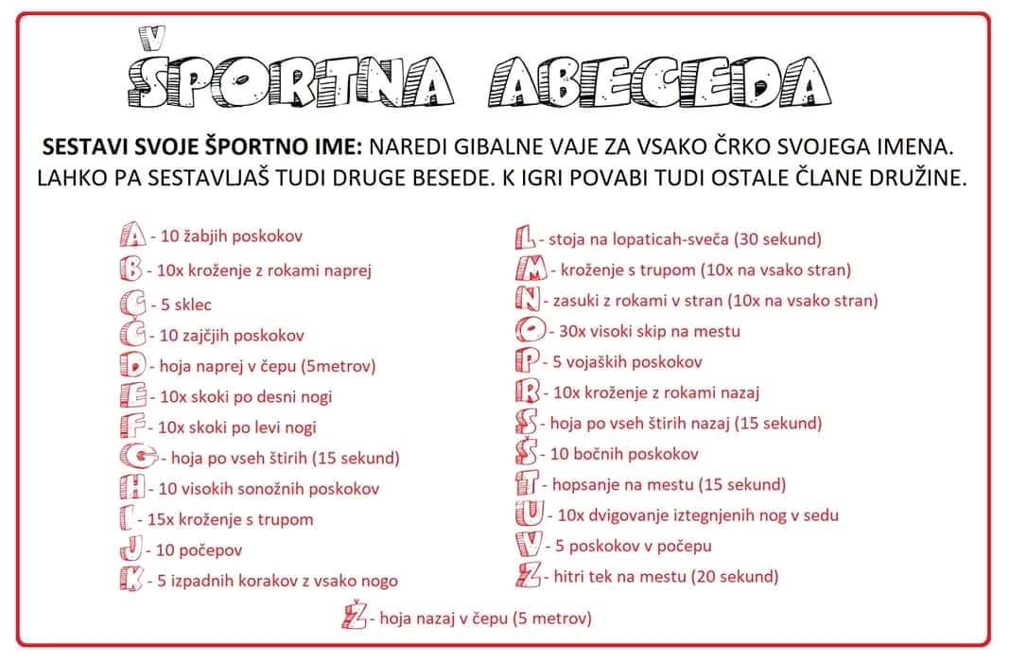

2) Mostovi

- Vaja:
Uleži se na hrbet, pokrči noge, stopala so na tleh. Z rokami se primi za gležnje in jih potegni k zadnjici, kolikor moreš. Stopala so obrnjena navzven. Spusti gležnje. Usloči hrbet, tako da se tal dotikaš s stopali in glavo.
- Vaja:
Stoj pol metra od stene, s hrbtom obrnjen proti njej. Nagni se nazaj, da se z dlanmi dotakneš zidu. Počasi dlani pomikaj po zidu navzdol, kolikor daleč gre, položaj zadrži tri sekunde, nato se dvigni nazaj v prvotni položaj.
- Vaja:
Uleži se na hrbet. Poskusi narediti most samo na stopalih in dlaneh. Most naj bo čim višji.
- Vaja:
Naredi most. Poskusi dvigniti eno nogo. Ali ti uspe narediti most samo na eni nogi in eni roki?

SLJ – Tone Pavček: Kaj je to škoda

Berilo Lili in Bine, stran. 54 in 55
Klikni na berilo, ki ga najdeš na spletnem portalu Lili in Bine: https://folio.rokus-klett.si/?credit=LIB3BER&pages=54-55

Ali veš kaj pomeni beseda škoda?
Kaj meniš, kaj se tebi zdi škoda?

Preberi pesem pesnika Toneta Pavčka, ta govori o škodi, kot jo vidijo otroci.

Pesem večkrat preberi in ustno odgovori na vprašanja:
- Kdo je ta, ki v pesmi premišljuje o škodi?
- Kaj mislite, kako mu je ime?
- Koliko je star?
- Kaj rad dela in česa ne mara? Pojasni, zakaj tako misliš?
- O čem govori druga kitica?
- O čem govori tretja kitica?
- Kakšni so starši otroka, ki v pesmi premišljuje o škodi?

Zdaj pa naloga za tebe. Po vzoru te pesmi spesni svojo. Prepiši jo v zvezek in mi jo pošlji v pregled.

KAJ JE TO ŠKODA
Po vzoru spesnil _______________________

Škoda,
da so izumili stroge
starše, tate in mame,
škoda,
da za otroke uboge
veljajo prepovedi same,
škoda,
da_______________________________________________________________________________________________________________________________________________,
škoda,
da_________________________________________________________________________________________________________________________________________________,
škoda,
da_________________________________________________________________________________________________________________________________________________,
s najbolj škoda,
da od vzhoda pa do zahoda,
nihče ne razume, kaj je to škoda.

